**访谈时间：**

2021.4.7 22:30

**访谈地点：**

尚雅2-509

**访谈方式：**

一对一面谈

**参与访谈人员：**

游客用户代表：徐静怡 访谈者：邵美芝

**访谈目的：**

为了以用户下达者的角度获得关于“软件工程教学辅助APP”项目的相关需求

**项目介绍：**

一款以软件工程教学辅助为目的的APP，主要用户人群一共有四类，分别是游客、学生用户、教师用户以及管理员用户，主要的功能是一个参考MOOC平台和BB平台的一个教学平台以及资源共享平台。争对不同的用户有不同的需求，这是我们的初步用例图：

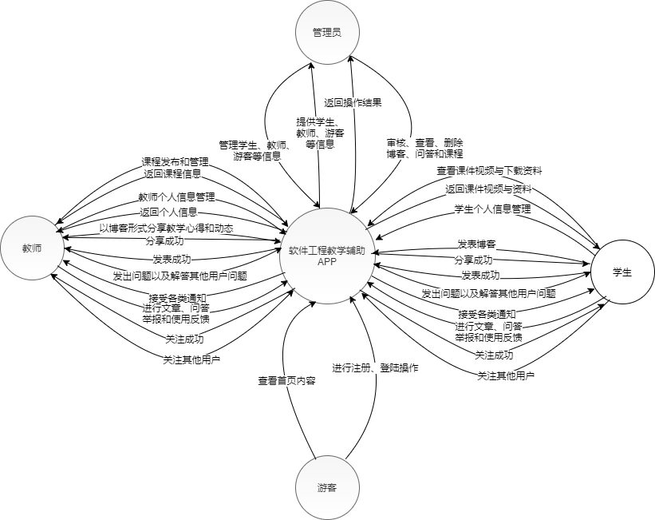

图 1

**访谈结果：**

1. **希望游客能够有查看用户基本信息的功能，以更充分了解APP**
2. **希望游客能够有搜索功能，能够搜索论坛帖子、博客文章以及问答。**